Муниципальное бюджетное дошкольное образовательное учреждение № 74 «Радость» города Калуги

Спортивное развлечение

«Кто со спортом дружит никогда не тужит»

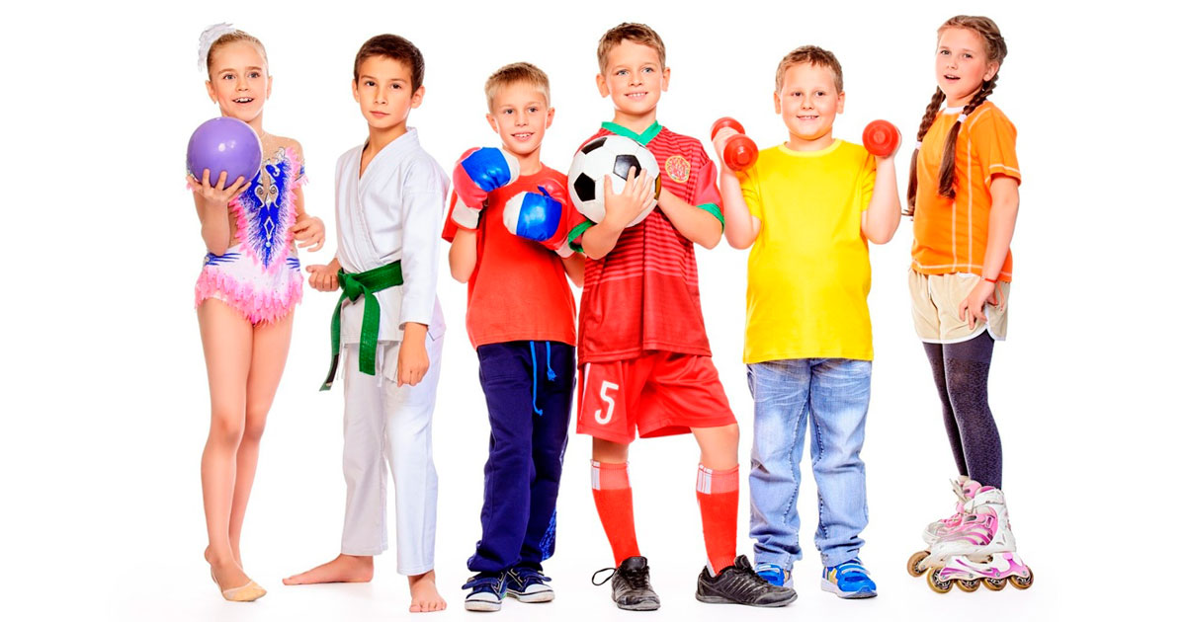

Подготовила:

воспитатель

Горяничева Елена Николаевна

Калуга, 2022 г.

**Цель:** создать радостное эмоциональное настроение, повысить интерес детей к физической культуре и здоровому образу жизни  
**Задачи:**  
- развивать внимание в играх и эстафетах в игровой форме развивать быстроту, ловкость, гибкость, координацию движений, наблюдательность  
- способствовать оздоровление детского организма  
- воспитывать в детях целеустремленность, учить взаимодействовать в команде  
- формировать и развивать понятия о навыках личной гигиены, о полезных и вредных продуктах  
- укрепить здоровья детей в совместных командных играх, развитие умение действовать в интересах команды.  
**Предварительная работа:** беседы с детьми о пользе витаминов, правильном питании, средствах личной гигиены, закаливание, режимные моменты, беседы о инвентаре для плавания и занятий спортом, чтение художественной и познавательной литературы по теме, рассматривание иллюстраций, просмотр видеофильмов, загадывание и отгадывание загадок.

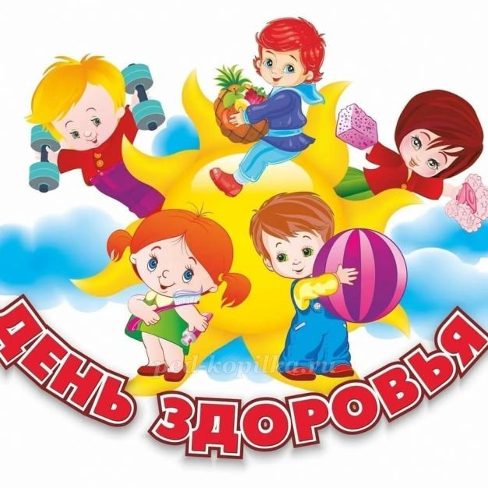

**Ход мероприятия**

**Ведущий:**  
Здравствуйте, ребята! Сегодня в нашем детском саду проходит праздник «День здоровья».  
Всем известно, всем понятно,  
Что здоровым быть приятно,  
Только надо знать,  
Как здоровым стать?  
**Ведущий:** Ребята как вы думаете, как стать здоровым?  
*(Ответы детей)*  
  
**Ведущий:** Чтобы быть здоровым человек должен быть сильным, крепким и никогда ничем не болеть. Но для этого он должен заниматься спортом, и закаляться.  
  
Приучай себя к порядку,  
Делай по утрам зарядку.  
Смейся веселей,  
Будешь здоровей.  
У нас все по порядку!  
Ну-ка, стройся на зарядку!  
Зарядка под музыку  
  
**Ведущий:**Ребята сегодня мы с вами поиграем в квест – игру, которая называется «В поисках цветка семецветье здоровья». Квест – это непростая, но очень интересная игра, она потребует от вас силы, знаний и смекалки. Это - путешествие. Путешествие в страну под названием *«Здоровье».*  
Во время нашего путешествия вы узнаете и вспомните много интересного и удивительного про здоровье.  
  
Ребята у ваших воспитателей был цветок семесцетья здоровья, а лепестки все разлетелись в разных направлениях, нам нужно собрать все эти лепестки, чтобы получился*«Цветок Семецветье Здоровья»*  
Ребята! Что же такое здоровье? *(Ответы детей.)*  
  
- Здоровыми быть хотят все люди. Никому не хочется болеть, лежать в постели, пить горькие лекарства. Поэтому сегодня мы приглашаем вас на поиски здоровья. Вам придется поучаствовать в играх и эстафетах, которые мы для вас приготовили.  
  
**Ведущий:**За правильное выполнение задания и эстафеты вы будете получать по одной части цветка, чтобы потом собрать его вместе, узнать эти секреты о сохранении своего здоровье. Запомните, главное не быстрота, а сплоченность вашей команды. Поэтому не спешите быстрее пройти все пункты, а старайтесь сделать все дружно и хорошо! Ну что – вперед!  
*(После каждой станции дети получают часть цветка)*  
  
***Станция «Закаливание»*** *(группа)*  
**Ведущий**: Кто из вас ребята знает.  
Что закалке помогает,  
И полезно нам всегда?  
*(Ответ детей)*

[РЕКЛАМА](https://yandex.ru/an/count/WSSejI_zOEi0xGq0n1WqSiGtpuVjWmK0wm4nkci3Om00000u_DGKG0n80c2C66W4SEZ2fit7iQtFom600TRqtGM80StIuH2G0PIwwTtTW8200fW1bBhftLsm0OITnQy8k078zyIV9VxHg07W0OBNXwS1w07m0_W1e8lUlW680XcO0ihHoXUW0kIrbG7m0gorll4Em5A81PSoa0NbEB05uGou1RWEm0N29yW5XWhG1Ri4k0O6oGO1Rba3YinZBga7-TsSL7yEQqFW1uOAq0YQYe20mf211k08yjfAw0a7y0c07lW9y1202Weow0oR1k0DWeA1WO20W0YO3e7SvPgWaVEnBeWGpvU_c0QO4Qp79g6vwHA2P4xNeBOwdAWJX-Y6qVcinwKMW1GWu1G1w1IC0fWMy83jbmQWoHRmFvWNpRY8BwWN2RWN2C0NjjO1e1cg0x0Pk1d___y1-1cscjWYWHh__xSjNPhw5B0QvEU9YxZqhU1kWXmDLqD2EceoCrToRcXYDwWU0R0VqmAG8gh79f0YgySca2AinoOD031auFnGHaSnsbK6jHaEypCNPXgUPG9wnmYCEcT8fQl4zTJ9cE20kMHa5eSO1G00~1)

[Узнать больше](https://yandex.ru/an/count/WSSejI_zOEi0xGq0n1WqSiGtpuVjWmK0wm4nkci3Om00000u_DGKG0n80c2C66W4SEZ2fit7iQtFom600TRqtGM80StIuH2G0PIwwTtTW8200fW1bBhftLsm0OITnQy8k078zyIV9VxHg07W0OBNXwS1w07m0_W1e8lUlW680XcO0ihHoXUW0kIrbG7m0gorll4Em5A81PSoa0NbEB05uGou1RWEm0N29yW5XWhG1Ri4k0O6oGO1Rba3YinZBga7-TsSL7yEQqFW1uOAq0YQYe20mf211k08yjfAw0a7y0c07lW9y1202Weow0oR1k0DWeA1WO20W0YO3e7SvPgWaVEnBeWGpvU_c0QO4Qp79g6vwHA2P4xNeBOwdAWJX-Y6qVcinwKMW1GWu1G1w1IC0fWMy83jbmQWoHRmFvWNpRY8BwWN2RWN2C0NjjO1e1cg0x0Pk1d___y1-1cscjWYWHh__xSjNPhw5B0QvEU9YxZqhU1kWXmDLqD2EceoCrToRcXYDwWU0R0VqmAG8gh79f0YgySca2AinoOD031auFnGHaSnsbK6jHaEypCNPXgUPG9wnmYCEcT8fQl4zTJ9cE20kMHa5eSO1G00~1" \t "_blank)

**РЕКЛАМА**

**Ведущий:**  
Солнце, воздух и вода!  
Наши лучшие друзья  
Ребята, как вы думаете, а зачем нужно закаляться?  
*(ответы детей)*  
Для того чтобы быть здоровым, необходимо закаляться. Без солнечного света и травинка не растет, а человек, мало бывающий на солнце, может серьезно заболеть. Поэтому очень важно каждый день гулять на свежем воздухе, принимать солнечные ванны, и обливаться холодной водой.  
  
**«Нарисуй солнышко»**  
Ребята как вы думаете? Чтобы в нашей группе стало еще ярче и тепле, и засветило солнышко, что нам нужно сделать. Ответы детей.  
Задача детей изобразить солнце, но с помощью чего они выбирают сами.  
  
**Ведущий:**Ребята какие вы молодцы вы нарисовали или изобразили солнышко и в нашей группе стало, тепло и светло, давайте мы с вами сейчас приляжем и немного поспим.  
  
***Станция «Здоровый сон»***  
Дети снимают, обувь и ложатся каждый на свою кровать по верх покрывал, н закрывают глаза и спят под спокойную колыбельную музыку.  
*Звенит будильник.*  
**Ведущий**: Ну что ребята, прозвенел будильник, и нам пора отправляться дальше, дети одевают обувь и отправляются в путь *(квест по саду)*  
И вот вам лепестки здоровья.  
  
***Станция «Режим дня»***  
Итак, ребята мы с вами прибыли на станцию «Режим дня»  
Сейчас мы посмотрим, как вы хорошо знаете режимные моменты, что и когда нужно делать  
Дидактическая игра «режим дня» детям выдаются карточки с режимными моментами, нужно их собрать в правильной последовательности.  
**Ведущий:** Молодцы ребята вот вам следящая часть цветка здоровья, отправляемся дальше.  
Итак, ребята мы с вами прибыли на станцию «Гигиена». Вы все знаете, чтобы быть здоровым нужно соблюдать различные правила гигиены. Об этом мы сейчас с вами и поговорим. Я загадаю вам загадки:  
  
***Станция «Гигиена»*** *(почта)*  
1. По утрам и вечерам  
Чистит - чистит зубы нам,  
А днем отдыхает,  
В стаканчике скучает *(зубная щетка)*.  
  
2. Длинная дорожка,  
Два вышитых конца,  
Мягкая и чистая  
После купания осушит меня *(полотенце)*  
  
3. Бывает семейным, хозяйственным, банным,  
Бывает душистым иль не пахнет совсем,  
Разного цвета, размера и формы любой,  
Но скользким бывает только с водой! *(мыло)*  
4. Зубастая пила  
В лес густой пошла.  
Весь лес обходила,  
Ничего не спилила. *(расческа)*  
  
5. Мыло и подружка  
Помоют Андрюшку.  
Подружка по спине плясала,  
Спинка розовой стала. *(мочалка)*  
  
*Игра найди на ощупь предметы*  
Найти на ощупь в мешочки предметы гигиены, назвать что за предмет и сказать для чего он нужен. Какие вы молодцы, вот вам еще один лепесток здоровья.  
Ведущий: Ребята мы продолжаем наш путь и отправляемся на следующую станцию. Ребята вы знаете, какие продукты нужно кушать, чтобы быть здоровыми.  
*(Ответы детей)*  
Полезные продукты содержат витамины, минералы, которые нужны человеку, чтобы быть бодрым и здоровым. Много витаминов содержат фрукты и овощи, поэтому мы их очень любим. А вы любите?  
  
***Станция «Полезные и вредны продукты»****(музыкальный зал)*  
**Ведущая:** Как вы думаете, а пища приносит нам здоровье? Ответы детей. Ребята перед вами скатерть на ней лежат полезные и вредные продукты. Вам нужно разобрать полезные и вредные продукты в разные корзинки.  
**Ведущая:** Ребята сейчас мы с вами закрепим ваши знания о полезных и вредных продуктах.  
  
**Игра «полезные и вредные продукты**  
Дети встают в круг, ведущий дает им мячик дети передают по кругу мячик под музыку, как только музыка останавливается, ребёнок у которого в руках мячик называет полезный или вредный продукт.  
  
*Ведущий:* Молодцы ребята, вот вам следующая часть цветка здоровья. И мы отправляемся дальше.  
Итак, мы прибыли на станцию спортивная, где хозяйничают спорт и физкультура.  
А кто из вас, ребята, любит спорт и физкультуру?  
  
***Станция «Спортивно витаминная»***  
**Ведущая** Все знают, что физкультура и спорт – главные помощники здоровья. И поэтому мы сейчас будем проявлять спортивную смекалку и быстроту.  
  
**Игра «Собери спортивный инвентарь»**  
Дети встают в одну колонну, первый ребенок проходит змейкой под музыку, в конце спортивного зала лежат игрушки и инвентарь для плавания и спортивный, задача ребенка выбрать инвентарь для плавания или спортивный, вернуться в колонну в руках у него инвентарь, затем к первому ребенка прицепляется второй ребенок, и они вдвоем идут змейкой, доходят до игрушек и инвентаря для плавания и спортивного, второй ребенок берет спортивный инвентарь, и возвращаются в колонну, затем прицепляется третий ребенок и.т.д.  
  
**Эстафета «Собери витамины»**  
На пол разбрасывают маленькие мячики двух цветов по количеству детей, дети выбирают себе цвет и делятся на две команды. На противоположной стороне спортивного зала лежат витамины *(желтые шарики)*, задача детей добежать до витамина, взять одну витаминку и преодолеть препятствие. И положить витамины в корзину.  
  
**Ведущий:** Наше «Путешествие в страну Здоровья» завершилось. Давайте вспомним, что нужно делать, чтобы быть здоровым?  
*(ответы детей)*  
Ребята, мы нашли с вами все части цветка здоровья. Давайте соберем цветок и вспомним из каких составляющих частей состоит цветок семецветье здоровья *(зарядка, закаливание, здоровый сон, соблюдение режима дня, соблюдать гигиену, правильное питание, занятия физкультурой)*. Давайте тогда вместе соберем наш цветок. *(Дети собирают цветок здоровья)*.  
  
**Рефлексия**  
На стену вешаются два плаката, один плакат с составляющими частями которые дети прошли *( зарядка, закаливание, здоровый сон, режим дня, гигиена, правильное питание, занятие физкультурой)*, второй плакат противоположный первому. Детям выдаются смайлики, цветочки, солнышко и.т.д и они выбирают сами какой образ они хотели бы вести.  
  
**Ведущий:** Ребята, вам понравилось наше приключение? Я очень надеюсь, что вы всегда будете помнить все составляющие цветка семецветье здоровья и соблюдать их. А также будете напоминать своим родителям об этом. Занимайтесь физкультурой и будьте здоровы! До свидания!

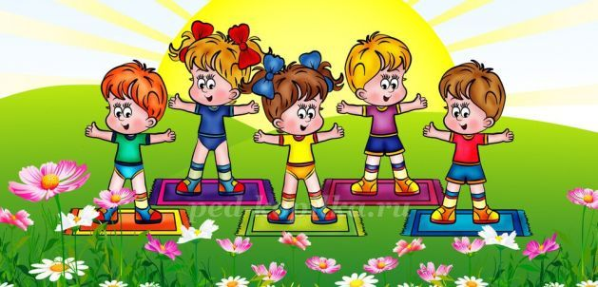

*В конце квеста дети получают, фрукты.*